Міністерство освіти і науки України

Національний технічний університет України «Київський політехнічний інститут імені Ігоря Сікорського"

Факультет інформатики та обчислювальної техніки

Кафедра інформатики та програмної інженерії

Звіт

з лабораторної роботи № 2 з дисципліни

«Основи програмування – 1.

Базові конструкції»

«Організація розгалужених процесів»

Варіант 5

Виконав студент ІП-11 Гіжицький Даниїл Олександрочив

Перевірив ____________________________________

Київ 2021

**Лабораторна робота 2**

**ОРГАНІЗАЦІЯ РОЗГАЛУЖНИХ ПРОЦЕСІВ**

**Мета** – опанувати прийоми програмування розгалужених обчислювальних процесів.

**Варіант 5**

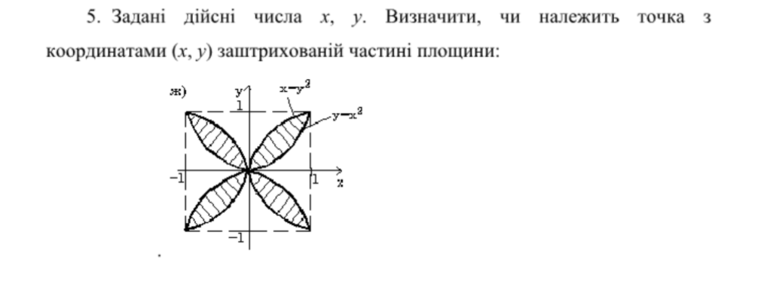

**Постановка задачі**: Вводимо дві координати x, y. Перевіряємо, чи $\left|x\right|$ $≤$ 1, $\left|y\right|$ $≤$ 1. Перевіряємо, $y^{2}$ $≤$ x, $x^{2}$ $≤$ y

**Математична модель**:

|  |  |  |  |
| --- | --- | --- | --- |
| **Змінна** | **Тип** | **Ім’я** | **Призначення** |
| 1 координата | цілочисельний | x | результат |
| 2 координата | цілочисельний | y | результат |

**Блок-схеми:**

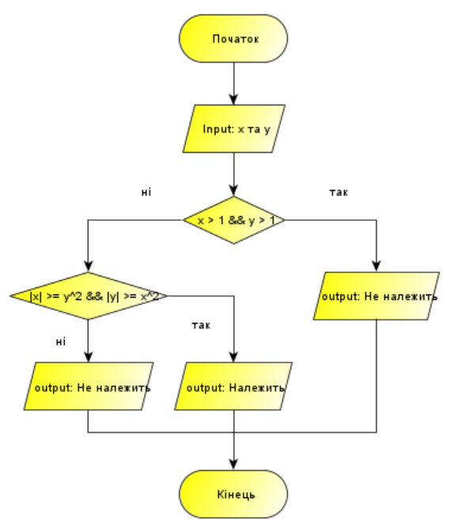

**Код:**

PYTHON

import math

x = float(input('x:'))

y = float(input('y:'))

if math.fabs(x) > 1 and math.fabs(y) > 1:

print('Точка не належить заштрихованій частині площини');

elif y ** 2 <= math.fabs(x) and math.fabs(y) >= x ** 2:

print('Точка належить заштрихованій частині площини');

else:

print('Точка не належить заштрихованій частині площини');

C++

#include <iostream>

#include <cmath>

using namespace std;

int main()

{

float x, y;

cout << "x:";

cin >> x;

cout << "y:";

cin >> y; x = fabs(x);

y = fabs(y);

if ((y > 1) && (x > 1)) {

cout << "The point does not belong to the shaded part of the plane" << endl;

}

else if ((pow(y, 2) <= x ) && (y >= pow(x, 2))) {

cout << "The point belongs to the shaded part of the plane" << endl;

}

else {

cout << "The point does not belong to the shaded part of the plane" << endl;

}

return 0;

}

**Випробовування алгоритму:**

PYTHON





C++

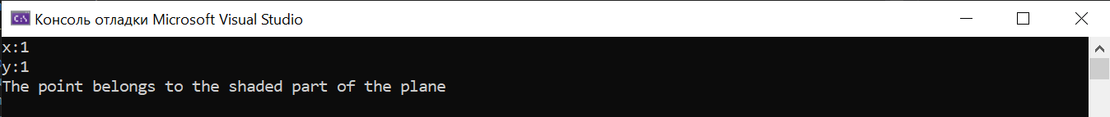



**Висновок:**

Ми опанували прийоми програмування розгалужених обчислювальних процесів. У результаті лабораторної роботи розробили математичну модель, що відповідає постановці задачі, блок-схеми, які пояснюють логіку алгоритму. Написали код на двух мовах програмування Python та С++. Зробили випробування алгоритму.